河南省大中专毕业生就业促进会

豫毕促〔2020〕14号

关于举办线上职业规划与就业指导师资
培训班的通知
各普通高等学校：
根据《教育部关于应对新冠肺炎疫情做好 2020 届全国普通高等学校毕业生就业创业工作的通知》（教学〔2020〕2 号）和河南省教育厅《关于做好 2020 年全省普通高等学校毕业生就业创业工作的通知》（教学〔2020〕157 号），全面提高我省高校就业指导与职业规划师资水平，为就业指导教师提供科学、实用的指导理念、方法和案例，我会联合教育部高校毕业生就业协会、河南万企助教教育科技有限公司于近期举办线上“职业规划与就业指导师资培训班”，现将有关事宜通知如下：
- 组织单位
主办单位：河南省大中专毕业生就业促进会
承办单位：河南万企助教教育科技有限公司
北京千锋教育科技有限公司

二、培训时间
10 月 30 日（周五）— 10 月 31 日（周六）
三、培训对象
高校就业处、校企合作办、就业创业相关部门领导、就业创业指导中心工作人员、二级学院就业指导老师、辅导员及其他学生工作者。
四、培训内容
见附件 1
五、培训证书
参加研修班的老师经考核合格，获得由高校毕业生就业协会校企合作委员会和全国应用型人才培养工程管理办公室颁发的就业导师或创新创业导师培训证书,可以作为继续教育证明。
六、培训费用
每名学员学费 1980 元（培训市场价 3000 元/人，差价部分由我会补贴）。以上培训包含证书费用。有意参加培训的学员最迟于开班前三个工作日将培训费用交至我会。我会将开据正式发票。
汇款信息
单位名称：河南省大中专毕业生就业促进会开 户 行：农行郑州农业路支行
账 号：1606 0101 0400 25960

七、报名须知
有意参加交流和培训的老师请将报名回执表（附件 2）
通过电子邮件发送至我会，报名邮箱：yangying@uec.org.cn。我会将根据实际缴费顺序确认报名，报名成功会收到直播登录账号以及平台学习指南。

报名联系人：杨 荧
电 话：187-4007-8976
附件：1.培训内容
- 培训报名表
- 证书介绍及样本展示
- 讲师介绍

2020 年 10 月 16 日

附件 1
培训内容
日期 | 时间 | 培训主题/模块

10 月 30 日上午 | 9:00-12:00 （中  间休息 20 分钟） | 如何指导学生做好人生规划；  毕业前关于就业、考研、考公务员的抉择；  指导学生制定长期职业规划；  性格与职位的定位关系；  如何鼓励学生先就业再择业；  帮助学生树立积极的就业心态；  榜样的力量；  如何鼓励大学生在校参与创业。
10 月 31 日  下午  10 月 31 日  上午 | 14:00-17:00（中间  休息 20 分钟） | 面试过程浅析  （1）一般公司面试流程；  （2）如何投递简历；  （3）如何做好自我介绍；  （4）如何和人力沟通；  （5）面试基本礼仪；  （6）各职业岗位面试注意事项；  （7）公司架构及职能介绍。
 | 9:00-12:00 （ 中  间休息 20 分钟） | 一、简历的撰写与就业准备  （1）合格简历是面试成功的一半；  （2）如何让你的简历被选中；  （3）简历内容如何丰富；  （4）邀约面试时注意问题。  二、面试技巧以及常见问题  （1）面试前的准备；  （2）面试时细节问题；  （3）常见面试问题回答；  （4）面试者问题与“陷阱”。
10 月 31 日  下午 | 14:00-17:00（中间  休息 20 分钟） | 一、心态与情绪管理  （1）面试前角色定位；  （2）面试前的了解与准备；  （3）面试岗位了解与认知；  （4）面试情绪管理  （5）遇见突发问题处理方法。  二、职场精英养成记  （1）面试中职业礼仪；  （2）职场规则；  （3）未来综合发展建议。

附件 2

培训报名表

院校：

姓 名 |  | 性 别
工作单位 |  | 职 务
职 称 |  | 手 机
QQ 号码 |  | 身份证号
开票信息
备注：请报名的各位学员将个人电子照片（蓝底、2 寸证件照） 发送至邮箱： yangying@uec.org.cn，作为办理相应证书的材料依据。

附件 3
培训证书介绍

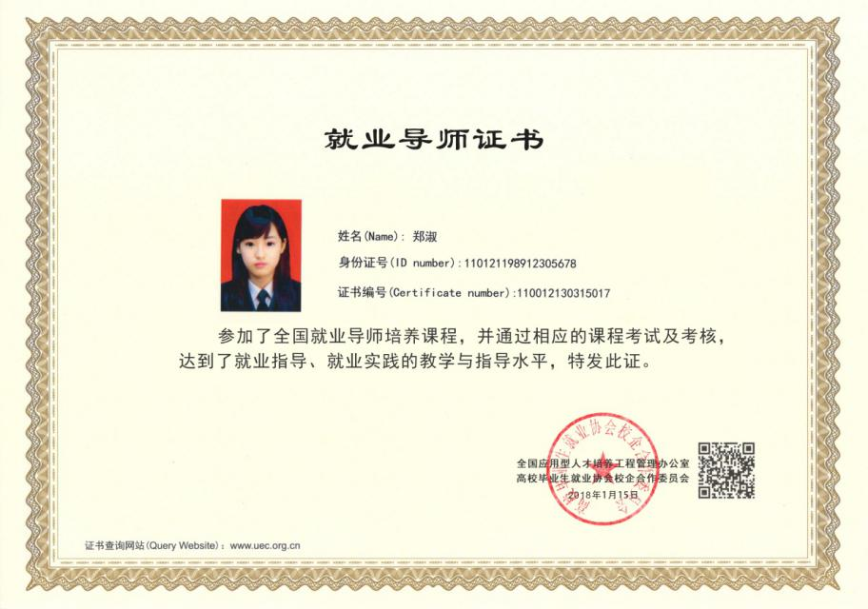

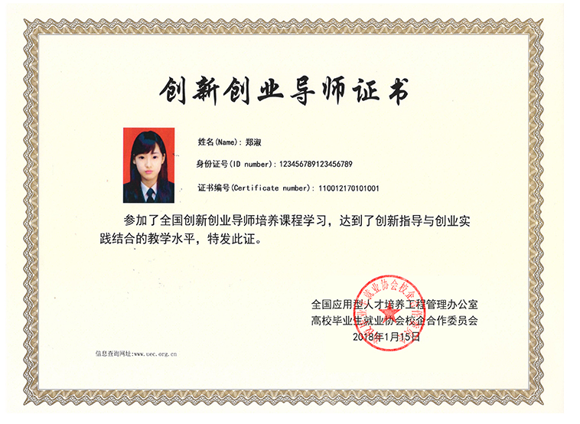

该证书由高校毕业生就业协会校企合作委员会和全国应用型人才培养工程管理办公室颁发，是就业导师、创新创业导师参加继续教育活动的有效凭证，可作为就业指导及创新创业导师考核评价、岗位聘任（聘用），继续教育学时等的重要依据。
附件 4

1.讲师介绍
郭 佳
·教育部高校毕业生就业协会校企合作委员会 秘书长
·万企千校平台 副主任
·全国应用型人才综合技能大赛组委会 副主任
·辽宁省教育厅就业局大学生就业创业指导专家
·阿里巴巴电商生态官方平台校企合作顾问
·沈阳工业大学创新创业导师
·沈阳师范大学创业导师
·沈阳城市学院客座教授
·郑州工程技术学院就业创业导师
·郑州科技学院校企合作顾问

顾 巍
曾担任教育部MITT项目办副主任、CYTTC青年创业导师，十年IT行业从业经验，对移动互联网、大数据、人工智能等领域有深入研究。还受邀担任多个省计算机学会理事、数十家企业专家顾问，近百所高校客座讲师、职业规划导师，连续五年在高校举办巡回演讲，善于从宏观角度剖析行业风云变幻，分享时代浪潮下的无限机遇。

